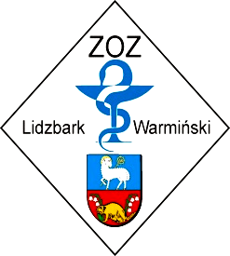
ZESPÓŁ OPIEKI ZDROWOTNEJ
11-100 LIDZBARK WARMIŃSKI ul. Bartoszycka 3

Telefony: centrala (089) 767 22 71 do 76; sekretariat: (089) 767 25 61 fax: (089) 767 29 66 http://zozlw.pl

Regon: 000308459 e-mail: zamowienia.publiczne@zozlw.pll; NIP: 743-16-41-641

Lidzbark Warmiński 30-01-2012 r.
Dotyczy postępowania prowadzonego w trybie przetargu nieograniczonego o wartości szacunkowej przekraczającej kwoty określone w przepisach wydanych na podstawie art. 11 ust. 8 Ustawy Prawo zamówień publicznych.
Znak sprawy: ZOZ.III-270-01/ASZ/12

Działając na podstawie art. 38 ust. 4 Zamawiający zmienia treść Specyfikacji Istotnych Warunków Zamówienia.

Załącznik nr 2 do SIWZ/UMOWY:
Treść przed zmianami:
Wszystkie preparaty dezynfekcyjne, które będzie stosował Wykonawca muszą posiadać szerokie spektrum działania: B, F, V, Tbc, S.

Załącznik nr 2 do SIWZ/UMOWY:
Treść po zmianach:
Wszystkie preparaty dezynfekcyjne, które będzie stosował Wykonawca muszą posiadać szerokie spektrum działania odpowiednio: B, F, V, Tbc lub B, F, V. W przypadku zagrożenia skażeniem bakterią wytwarzającą zarodniki (spory), Wykonawca zastosuje środki dezynfekujące o najszerszym spektrum działania: B, F, V, Tbc, S wyłącznie na polecenie Zespołu ds. Zakażeń Szpitalnych.

Zamawiający informuje Wykonawców, iż zmiana powyższa nie prowadzi do zmiany treści ogłoszenia.

W imieniu Zamawiającego -

